

Obdobje merjenja: MAJ 2011
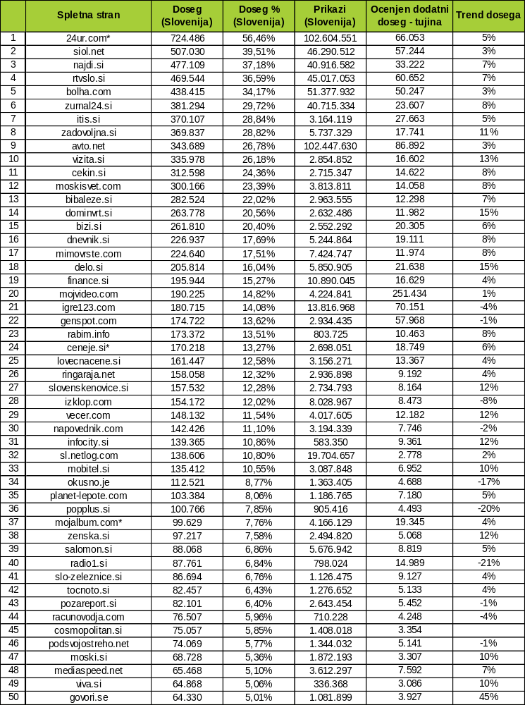
24ur.com - Zaradi rednih vzdrževalnih del se promet na spletni strani 12.maja ni meril.
ceneje.si - Določeni deli spletne strani se osvežuje z AJAX pristopom. Ti deli niso merjeni v celoti in je zato skupno število prikazov manjše, kot bi bilo sicer.
mojalbum.com - Večina delov spletne strani se sicer osvežuje z AJAX pristopom. Ti deli niso merjeni v celoti in je zato skupno število prikazov manjše, kot bi bilo sicer.

Obdobje merjenja: MAJ 2011
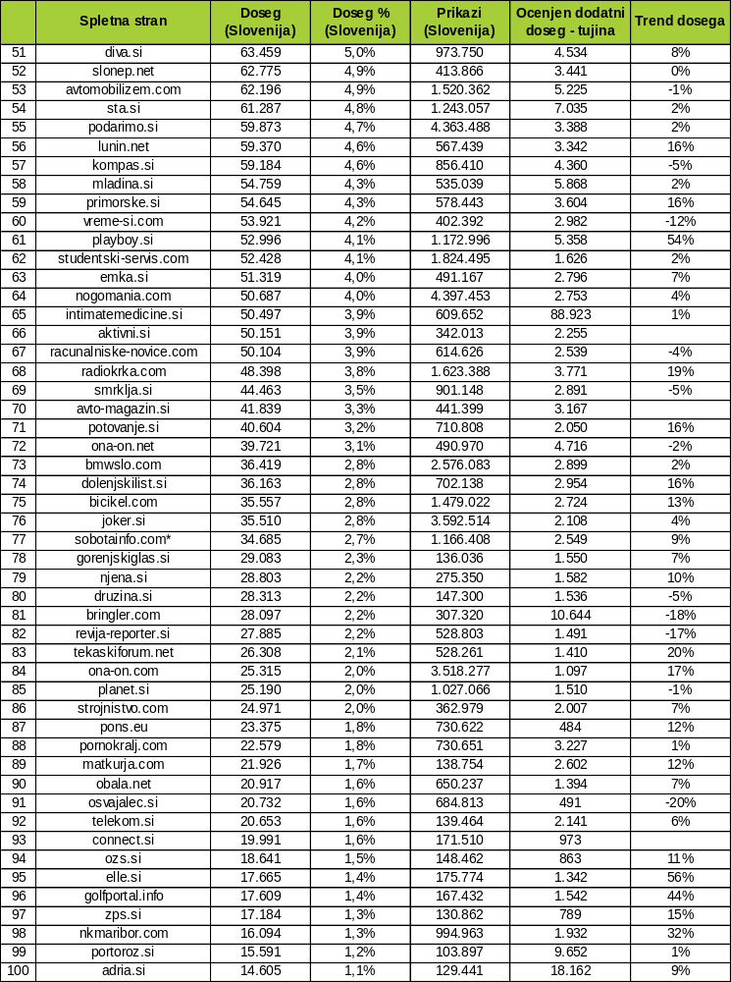
sobotainfo.com - Večina delov spletne strani se sicer osvežuje z AJAX pristopom. Ti deli niso merjeni v celoti in je zato skupno število prikazov manjše, kot bi bilo sicer.

Obdobje merjenja: MAJ 2011
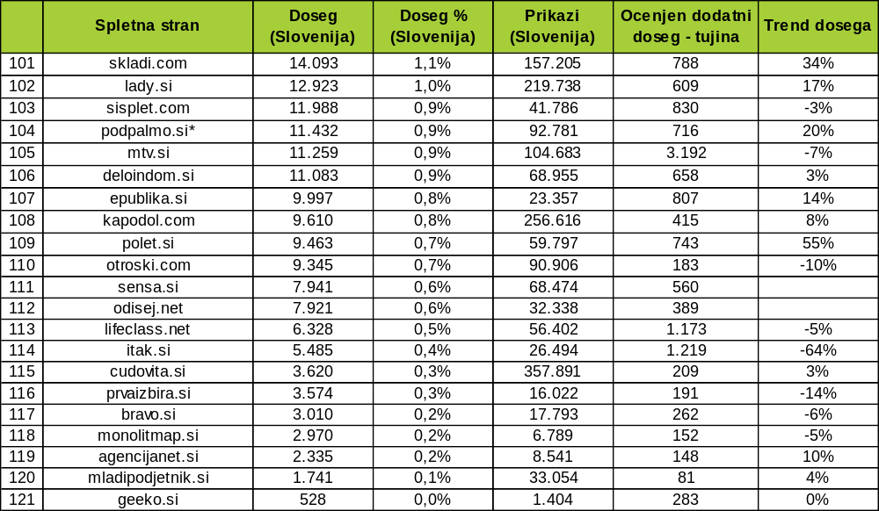
podpalmo.si - Določeni deli spletne strani se osvežujejo z AJAX pristopom. Ti deli niso merjeni v celoti in je zato skupno število prikazov manjše, kot bi bilo sicer.

LEGENDA:

Spletna stan: Spletna stran, ki sodeluje v projektu MOSS.

Doseg (Slovenija): Doseg pove koliko različnih oseb iz slovenskih IP številk je v danem obdobju meritve vsaj enkrat obiskalo spletno stran.

Doseg % (Slovenija): V odstotku izraženo razmerje med številom obiskovalcev (različnih oseb iz slovenskih IP številk), ki so v danem obdobju vsaj enkrat obiskali izbrano spletno stran in skupnim številom slovenskih spletnih uporabnikov v danem obdobju.

Prikazi (Slovenija): Prikaz strani je dogodek med katerim si obiskovalec ogleduje spletno stran. Prikazi iz slovenskih IP številk so dogodki med katerimi si uporabniki iz slovenskih IP številk ogledujejo spletno stran.

Ocenjen dodatni doseg - tujina: Ocenjeni dodatni doseg predstavlja minimalno število ocenjenih piškotkov, katerih IP številke niso slovenske, a so morali obstajali v izbranem časovnem obdobju na dotični spletni strani, saj so generirali določeno število prikazov strani.

Trend dosega: Razlika med zaporednima mesečnima dosegoma (maj 2011 in april 2011) izražena v odstotkih.

